Vierte Umfrage der EIB zum Klimawandel
LUXEMBURG, 22. März 2022

Die meisten Menschen in Österreich erwarten sich von der grünen Wende mehr Lebensqualität und neue Arbeitsplätze

- 58 Prozent erwarten, dass die Klimapolitik ihre Lebensqualität verbessert
- 56 Prozent gehen davon aus, dass die grüne Wende das Wirtschaftswachstum ankurbelt
- 58 Prozent meinen, dass der Klimaschutz mehr Arbeitsplätze schafft als vernichtet
- 19 Prozent nehmen an, dass sie klimabedingt irgendwann in eine andere Region oder ein anderes Land umziehen müssen; bei den 20- bis 29-Jährigen glauben das sogar 39 Prozent
- 18 Prozent fürchten um ihren Arbeitsplatz, weil er bald nicht mehr mit dem Klimaschutz vereinbar ist; bei den 20- bis 29-Jährigen meinen das 36 Prozent

Hier sind einige der heute veröffentlichten Resultate der letzten Ergebnisreihe der Klimaumfrage 2021–2022, die die Europäische Investitionsbank (EIB) im September 2021 durchgeführt hat. Die EIB ist die Einrichtung der Europäischen Union für langfristige Finanzierungen und der weltweit größte multilaterale Geldgeber für Klimafinanzierungen.

Mehr Lebensqualität trotz geringerer Kaufkraft
Ist Klimaschutz gut für die Wirtschaft? Die Mehrheit der Menschen in Österreich würde zustimmen: 56 Prozent meinen, dass die grüne Wende das Wirtschaftswachstum ankurbelt (gleichauf mit dem EU-Durchschnitt).
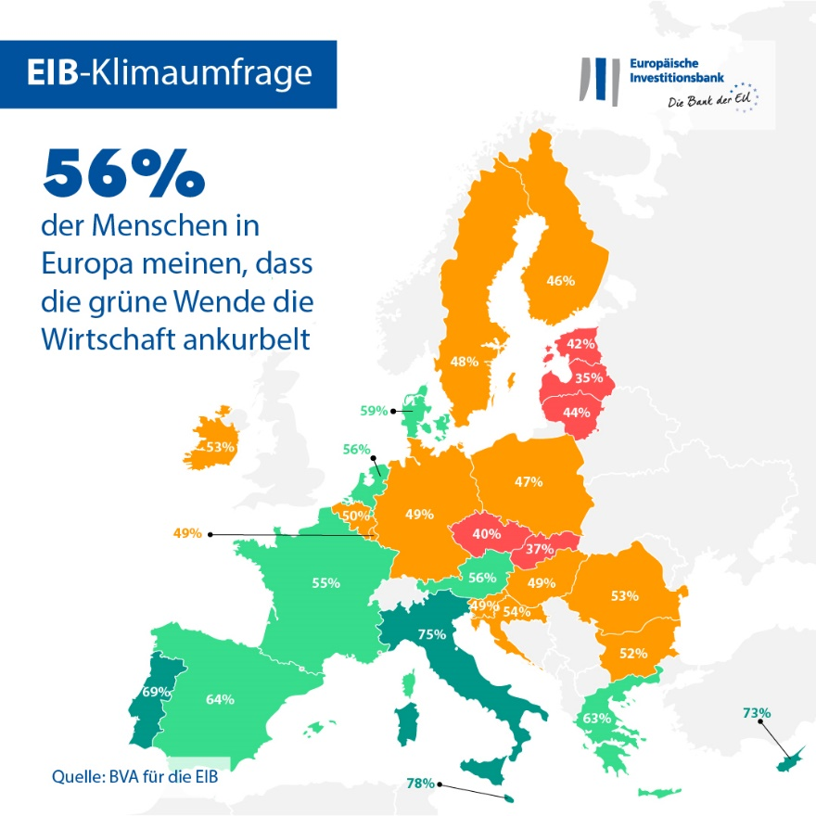

58 Prozent der Befragten in Österreich erwarten außerdem, dass sich ihre Lebensqualität verbessert. Sie gehen davon aus, dass ihr Alltag leichter wird, sich die Qualität ihrer Lebensmittel verbessert und sie gesünder leben. Außerdem finden sie Maßnahmen gegen den Klimanotstand gut für den Arbeitsmarkt: Mehr als die Hälfte (58 Prozent) sind der Ansicht, dass durch den Klimaschutz in Österreich insgesamt mehr Arbeitsplätze entstehen als verloren gehen. Drei Viertel (68 Prozent) erwarten, dass ihre Kaufkraft durch die grüne Wende abnimmt.

Andere Region oder anderer Arbeitsplatz
Die Befragten in Österreich gehen davon aus, dass die Herausforderungen des Klimawandels langfristig bestehen. Ein Viertel (25 Prozent) meint zwar, dass der Klimanotstand bis 2050 unter Kontrolle sein wird. Für 70 Prozent wird er jedoch bis Mitte des Jahrhunderts noch ein großes Problem bleiben.

Die Befragten fürchten, dass der Klimawandel ihren Wohnort bedroht. Auf die Frage nach den längerfristigen Folgen der Klimakrise gibt ein Fünftel (19 Prozent) an, klimabedingt vielleicht in eine andere Region oder ein anderes Land umziehen zu müssen. Diese Sorge ist bei den Befragten im Alter zwischen 20 und 30 Jahren viel stärker ausgeprägt – von ihnen befürchten 39 Prozent, möglicherweise umziehen zu müssen. Viele der Befragten in Österreich – vor allem die jüngeren – zweifeln auch an der Nachhaltigkeit ihres Arbeitsplatzes: Mehr als ein Drittel der 20- bis 29-Jährigen (36 Prozent) befürchten, sie könnten ihren Job verlieren, weil er nicht mit dem Kampf gegen den Klimawandel vereinbar ist (18 Prozentpunkte mehr als im nationalen Durchschnitt (18 Prozent)).

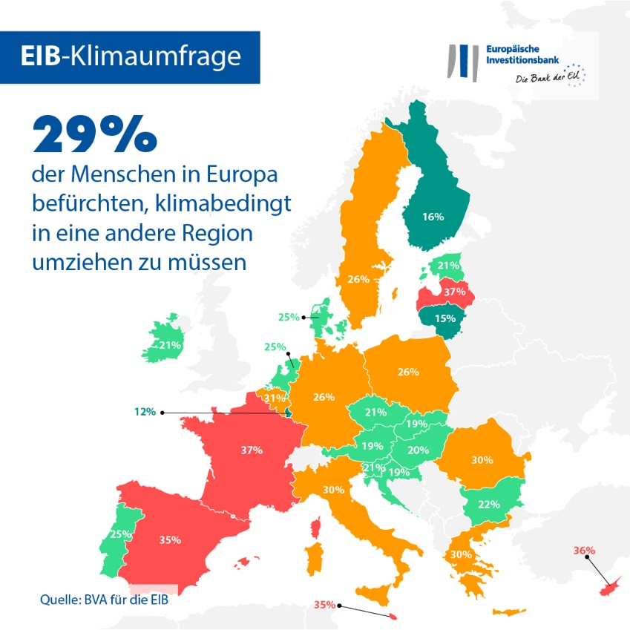

Langfristige Anpassung der Lebensweise
Die Menschen in Österreich sind sich bewusst, dass sie ihr Verhalten ändern müssen, um dem Klimawandel beizukommen. Sie geben an, in den kommenden 20 Jahren werde es zunehmend darum gehen, die eigene Lebensweise zu ändern, um weniger CO₂ zu produzieren. Ein Drittel der Befragten (35 Prozent) geht davon aus, dass die meisten Menschen in 20 Jahren kein eigenes Auto mehr haben, und 57 Prozent erwarten, dass die meisten aus Klimaschutzgründen in Telearbeit sein werden. Außerdem sind mehr als ein Drittel (31 Prozent) der Meinung, dass sich die meisten Menschen dann bereits pflanzlich ernähren, und 40 Prozent vermuten, dass jeder Haushalt eine bestimmte Energiemenge zugeteilt bekommt.

Globaler Vergleich: Unterschiedliche Ansichten in Europa, dem Vereinigten Königreich, den USA und China
Die Ansichten darüber, ob die grüne Wende das Wirtschaftswachstum ankurbelt, gehen in Europa insgesamt auseinander. Mehr als die Hälfte der Befragten (56 Prozent) glaubt daran. Das entspricht der Wahrnehmung in den USA und im Vereinigten Königreich (57 Prozent). Die Menschen in China sind in dieser Frage optimistischer (67 Prozent). Die Mehrheit der Menschen in Europa (61 Prozent) ist hingegen zuversichtlich, dass die grüne Wende ihre Lebensqualität verbessern wird. Das betrifft sowohl die Qualität der Lebensmittel als auch ihre Gesundheit. Damit bleiben die Menschen in Europa hinter den Befragten in China (77 Prozent), den USA (65 Prozent) und dem Vereinigten Königreich (63 Prozent) zurück.
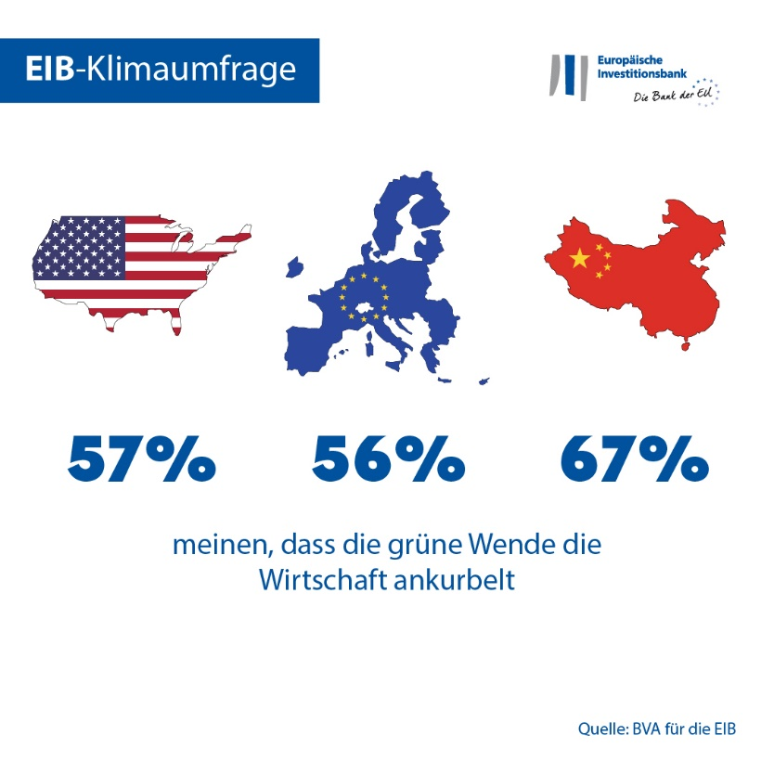

EIB-Vizepräsident Thomas Östros: „Die Menschen in Österreich sehen in der grünen Wende klare Chancen – für ihre Lebensqualität und auch für den Arbeitsmarkt. Allerdings erwarten sie für die kommenden Jahre zugleich große Herausforderungen, etwa den Wegfall von Arbeitsplätzen in einigen Sektoren und eine erhebliche Anpassung ihrer Lebensweise. Als Klimabank der EU müssen wir ein offenes Ohr für diese Anliegen haben und gemeinsam mit öffentlichen und privaten Partnern überlegen, was wir konkret tun können. Das ist sehr wichtig. Denn nur so gelingt uns eine grüne Wende, bei der niemand zurückgelassen wird.“

--

Excel-Rohdaten für alle 30 Länder hier herunterladen. Weitere Informationen zu den wichtigsten Ergebnissen der vierten Klimaumfrage der EIB finden Sie hier auf unserer Website.

ENDE

Medienkontakt – Donata Riedel (d.riedel@eib.org)

Die Umfrage der EIB zum Klimawandel
Die Europäische Investitionsbank hat in ihrer vierten Klimaumfrage Menschen eingehend zum Klimawandel befragt. Gemeinsam mit dem Marktforschungsunternehmen BVA wollte sie herausfinden, welche Einstellungen und Erwartungen die Menschen in Bezug auf den Klimaschutz haben. Für die Umfrage wurde zwischen dem 26. August und dem 22. September 2021 in jedem der 30 teilnehmenden Länder eine repräsentative Stichprobe der Bevölkerung befragt – insgesamt mehr als 30 000 Menschen.
Die Europäische Investitionsbank
Die Europäische Investitionsbank (EIB) ist die Einrichtung der Europäischen Union für langfristige Finanzierungen. Ihre Anteilseigner sind die Mitgliedstaaten der EU. Sie vergibt langfristige Mittel für solide Projekte, die den Zielen der EU entsprechen, sowohl in Europa als auch weltweit. Die Europäische Investitionsbank ist in rund 160 Ländern tätig und der weltweit größte multilaterale Geldgeber für Klimaprojekte. Vor Kurzem hat die EIB-Gruppe ihren Klimabank-Fahrplan verabschiedet, um ihre ehrgeizigen Ziele zu erreichen: In den nächsten zehn Jahren bis 2030 will sie eine Billion Euro für Klimaschutz und ökologisch nachhaltige Investitionen mobilisieren und bis 2025 mehr als 50 Prozent ihrer Finanzierungen für Klimaschutz und ökologische Nachhaltigkeit bereitstellen. Gemäß diesem Fahrplan richtet die EIB-Gruppe außerdem seit Anfang 2021 alle neuen Finanzierungen an den Zielen und Grundsätzen des Pariser Abkommens aus.

BVA

BVA ist ein Meinungsforschungs- und Beratungsunternehmen, das als einer der innovativsten Marktforschungsanbieter in seinem Sektor gilt. Schwerpunkt seiner Arbeit ist das verhaltensbasierte Marketing. Durch die Kombination von Daten- und Sozialwissenschaften gelangt BVA zu aufschlussreichen und aussagekräftigen Untersuchungsergebnissen. Das Unternehmen ist Mitglied im Worldwide Independent Network of Market Research (WIN), einem globalen Netz weltweit führender Markt- und Meinungsforschungsunternehmen mit mehr als 40 Mitgliedern.

